

**Escola Superior de Tecnologia e Gestão**

**Sistema de Interação Gráfico**

Relatório de Projeto

2023/2024

Duarte Vieira 2221394

Jorge Ramalhete 2221954

Índice

**Índice**

Introdução 3

Avaliação Heurística 4

1 – Links no mesmo estilo padrão 4

2 – Secção da descrição desalinhada 5

3 – Lista padrão é prioritária mesmo estando vazia 6

4 – Número sem identificação ou descrição 7

Resumo da avaliação 8

Análise de Utilizadores e Tarefas 9

# Introdução

No contexto da Unidade Curricular de Sistemas Gráficos e Interação, está previsto o desenvolvimento de uma interface web 3D para exibição de produtos da loja online da empresa La Redoute, localizada em Leiria. Para a implementação do trabalho, houve necessidade de uma avaliação heurística do website, da criação de um protótipo de alta-fidelidade interativo e finalmente na plataforma Figma, do uso do software Blender para se implementar as animações e a interface web 3D e da análise do trabalho feito por utilizadores. Cada uma dessas etapas será crucial para garantir que a interface seja intuitiva, fácil de usar e eficiente para os utilizadores.

# Avaliação Heurística

## 1 – Links no mesmo estilo padrão

|  |  |
| --- | --- |
| Tarefa | Distinguir links de texto “normal” |
| Local | Na página de um produto |
| Descrição | É difícil reconhecer o texto como um link. |
| Frequência | Sempre |
| Persistência | Repete sempre |
| Severidade | 2 |
| Solução | Mudar o texto de cor |
| Heurística | 13 |

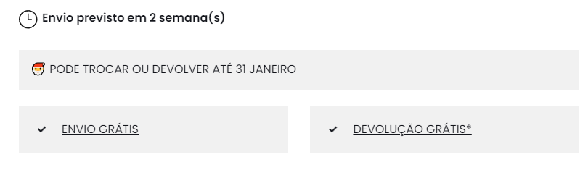Problema 1

## 2 – Secção da descrição desalinhada

|  |  |
| --- | --- |
| Tarefa | Visualizar descrição do produto |
| Local | Na página de um produto |
| Descrição | A descrição está desalinhada com o resto da secção. Não está alinhada com o resto do site e do produto. |
| Frequência | Sempre |
| Persistência | Repete sempre |
| Severidade | 1 |
| Solução | Trazer a descrição para cima, ficando em cima da aba dos produtos relacionados. |
| Heurística  Problema 2 | 8 |

## 3 – Lista padrão é prioritária mesmo estando vazia

|  |  |
| --- | --- |
| Tarefa | Ir ver os produtos guardados numa lista |
| Local | Secção dos favoritos |
| Descrição | Ao ir aos favoritos, se houver uma lista com produtos e a lista padrão (Artigos favoritos) estiver vazia, a página vai mostrar a lista padrão. |
| Frequência | Sempre |
| Persistência | Repete sempre |
| Severidade | 2 |
| Solução | Verificar se há alguma lista com produtos caso a lista padrão estiver vazia, e se sim mostrá-la automaticamente |
| Heurística  Problema 3 | 4 |

## 4 – Número sem identificação ou descrição

|  |  |
| --- | --- |
| Tarefa | Pretender saber quantos itens da mesma categoria existem |
| Local | Página de categoria ou na procura de artigos |
| Descrição | Número não identificado ou não contextualizado ao utilizador. Ao verificar o código conseguimos perceber que é o número dos itens disponíveis na procura. |
| Frequência | Sempre |
| Persistência | Repete sempre |
| Severidade | 2 |
| Solução | Ao sobrepor o rato no número, mostrar em um retângulo o que significa. |
| Heurística  Problema 4 | 4 |

# Resumo da avaliação

|  |  |  |  |
| --- | --- | --- | --- |
| **Heurística** | | **Nº de vezes em que a heurística é violada** | |
| **1** | Visibilidade do estado do sistema | | - |
| **2** | Correspondência entre o sistema e o mundo real | | - |
| **3** | Liberdade e controlo pelo utilizador | | - |
| **4** | Consistência e standards | | 2 |
| **5** | Prevenção de erros | | - |
| **6** | Reconhecer em vez de lembrar | | 1 |
| **7** | Flexibilidade e eficiência de utilização | | - |
| **8** | Visualmente agradável e minimalista | | 1 |
| **9** | Ajuda utilizadores a reconhecer e recuperar dos erros | | - |
| **10** | Ajuda e documentação | | - |
| **Total** | | 4 | |

|  |  |  |  |
| --- | --- | --- | --- |
| **Severidade** | | **Nº de vezes em que a severidade em causa foi atribuída** | |
| **0** | Não existe consenso de que seja um problema de usabilidade | | - |
| **1** | Problema cosmético | | 1 |
| **2** | Problema menor | | 3 |
| **3** | Problema significativo | | 0 |
| **4** | Problema catastrófico | | 0 |
| **Total** | | 4 | |

# Análise de Utilizadores e Tarefas

Este questionário de avaliação e caracterização de utilizadores tem como objetivo compreender as necessidades e expectativas dos utilizadores e dos potenciais utilizadores em relação a um sistema de interação em ambiente 3D. Ele irá ajudar a identificar as características dos utilizadores, bem como as suas habilidades e limitações. Além disso, também será apresentada uma lista de requisitos funcionais do sistema a ser implementado, para garantir que ele atenda às necessidades dos utilizadores e forneça uma experiência eficaz e satisfatória.

É apresentado de seguida fotos do questionário realizado bem como o link para aceso ao mesmo.

<https://docs.google.com/forms/d/e/1FAIpQLSdmdMiniDIF87hNhBXZnNagNR4LlVlb9Q228z5GdwKLwZDnxw/viewform?usp=sf_link>

https://docs.google.com/forms/d/e/1FAIpQLSfVQGR_niN_mtUkqh8IKOFc6uww1B3IHN7EW2Hcb43J7C7HAA/viewform

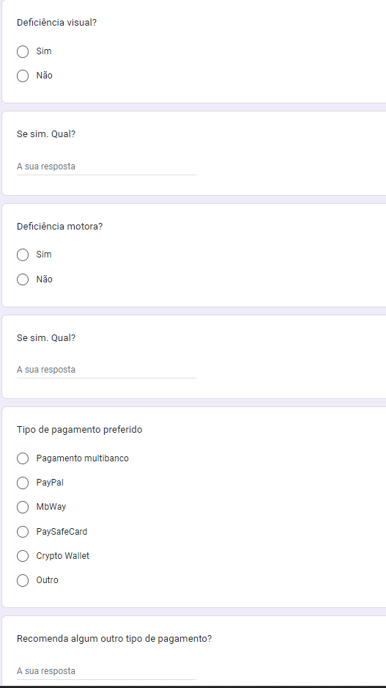

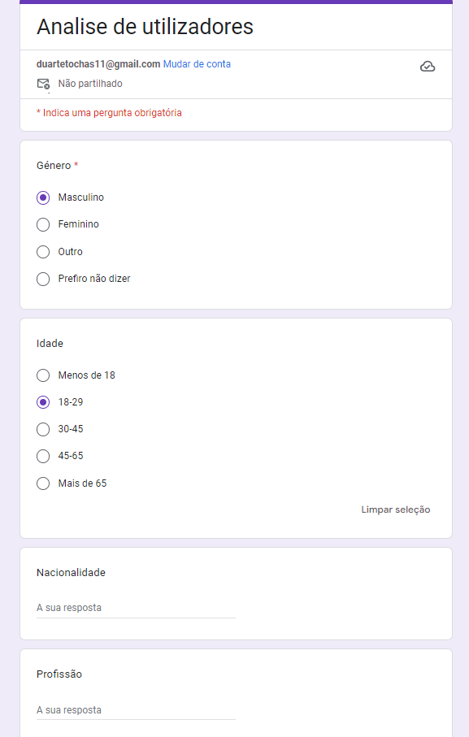

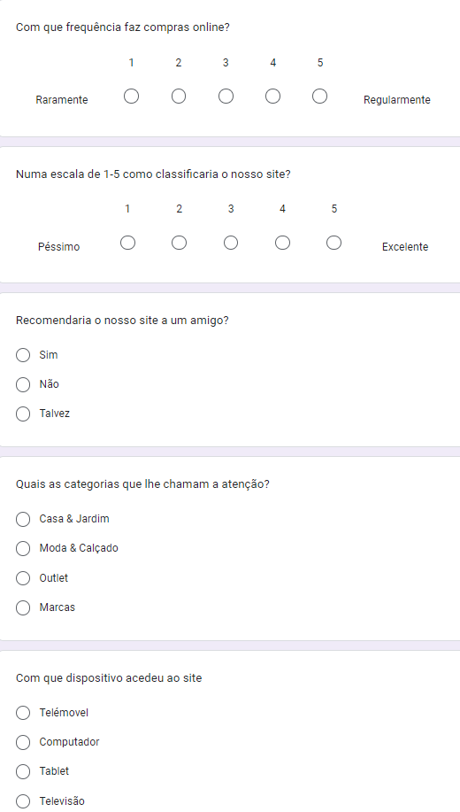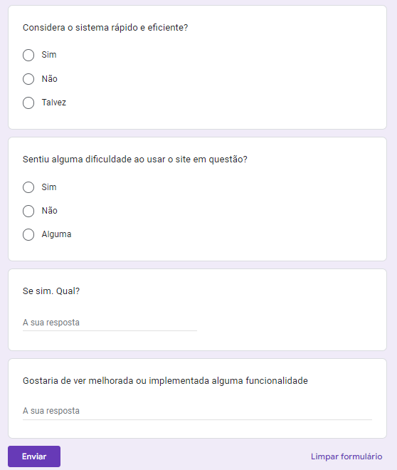

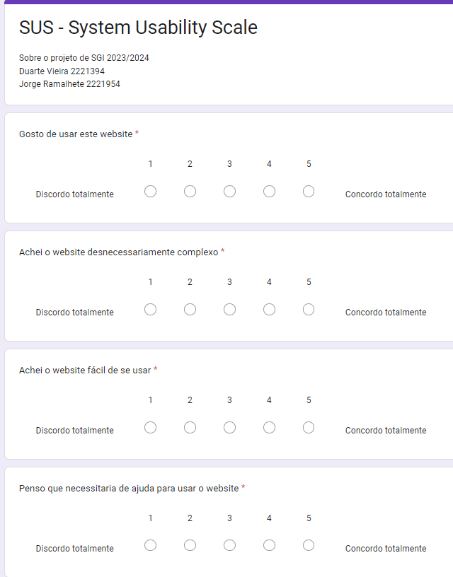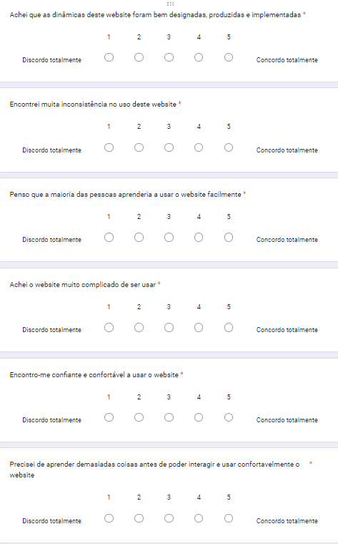SUS Score = (valores numero pares + valores impares) * 2,5

(15,3 + 18,375) * 2,5 = 84,1875